Směrnice Spartaku Adamov, z. s.
o poskytování a účtování cestovních náhrad
při cestách ke sportovním akcím

I. Úvodní ustanovení
1. Spolkem se v této směrnici rozumí Spartak Adamov, z. s.
2. Směrnice se opírá o znění každoročně vydávané vyhlášky o změně sazby základní náhrady za používání silničních motorových vozidel a stravného a o stanovení průměrné ceny pohonných hmot pro účely poskytování cestovních náhrad, dále jen „Vyhláška o poskytování cestovních náhrad“.
3. Cestovní náhradou se v této směrnici rozumí pouze uhrazení nákladů na přepravu.
4. Sportovní akcí se rozumí soutěžní utkání mistrovské i přátelské, turistická vycházka, jednorázový oddílový trénink a vícedenní oddílové soustředění.

lI. Povolené dopravní prostředky
1. Pro hrazenou dopravu ke sportovním akcím lze použit
a) automobil v soukromém vlastnictví,
b) prostředek veřejné hromadné dopravy (vlak, autobus apod.).

lII. Podmínky použití soukromého motorového vozidla
1. Soukromý automobil smí použít jen člen spolku.
2. V případě havárie vozidla během přepravy do či z místa konání sportovní akce nenese spolek žádné právní důsledky, ani po něm nelze požadovat jakoukoli úhradu za odstranění následků havárie.

IV. Cestovní příkaz
1. Tiskopis „Cestovní příkaz“ slouží k vyúčtování nákladů na přepravu. Jeho provedení je přílohou č. 1 této směrnice.
2. Vyplněný cestovní příkaz je třeba dodat do 1 měsíce od vykonání cesty pověřenému členu výboru oddílu, který jej po ověření oprávněnosti k vykonání přepravy a ke správnosti uváděných údajů a jejich úplnosti podepíše a vyúčtovanou částku vyplatí.

V. Výše cestovních náhrad
1. Při použití soukromého automobilu k přepravě přísluší jeho vlastníkovi cestovní náhrada za ujetý kilometr v maximální výši
a) 2,00 Kč při jízdě bez spolujezdce,
b) 3,00 Kč při jízdě s 1 spolujezdcem, účastníkem sportovní akce,
c) 4,00 Kč při jízdě se 2 spolujezdci, účastníky sportovní akce,
d) 5,00 Kč při jízdě s více než 2 spolujezdci, účastníky sportovní akce.
Tyto částky nepodléhají zdanění, protože jejich výše je v souladu s vyhláškami o poskytování cestovních náhrad vydanými v minulých letech, blíže příloha č. 2.
2. Při použití prostředku veřejné hromadné dopravy lze každému účastníku výpravy uhradit náklady až do výše zaplaceného jízdného.
3. Úhrada nákladů na přepravu se čerpá z finančních prostředků oddílu.

V. Závěrečné ustanovení
1. Tato směrnice je závazná pro všechny členy spolku.
2. Směrnice nabyla účinnosti po schválení výborem spolku dnem 1. ledna 2018
Příloha č. 1
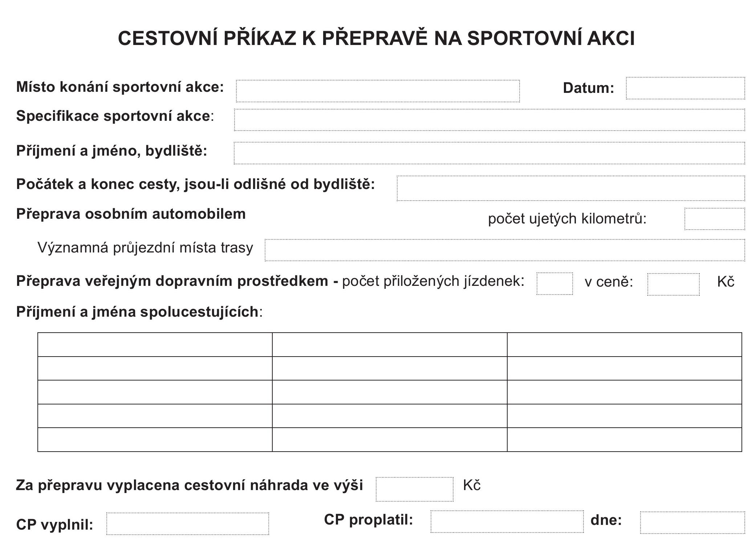

Příloha č. 2

Náhrada jízdného za 1 km dle vyhlášky o poskytování cestovních náhrad
platné pro rok 2017

Náhrada jízdného za 1 km ujeté vzdálenosti N se stanoví součtem dílčích náhrad:
a) základní,
b) za spotřebované pohonné hmoty.
Pro rok 2017 je vyhláškou o poskytování cestovních náhrad vyhláška č. 440/2016 Sb. a ta uvádí v § 1 a § 4 k určení dílčích náhrad tyto údaje:
a) pro osobní silniční dvoustopé motorové vozidlo činí nejméně 3,90 Kč,
b) stanovená cena 1 litru 95oktanového benzínu je 29,50 Kč a motorové nafty 28,60 Kč.
Pro automobil s deklarovanou spotřebou 95oktanového benzínu 6 l na 100 km pak vychází nejmenší náhrada za 1 km ujeté vzdálenosti
N = 3,90 + 6/100*29,50 Kč = 5,67 Kč.
K hodnotám, které přesahují 5,00 Kč, vedou i výpočty dle vyhlášek o poskytování cestovních náhrad vydaných v předchozích letech.
Pokud náhrada nepřevýší tuto částku, je osvobozena od daně podle § 4 odst. 1 písm. k) zákona č. 586/1992 Sb., zákona o dani z příjmů.

